Pflaster KANNtec16 16/16/12 basananthrazit gewaschen

KANN Baustoffwerke

Eigenschaften

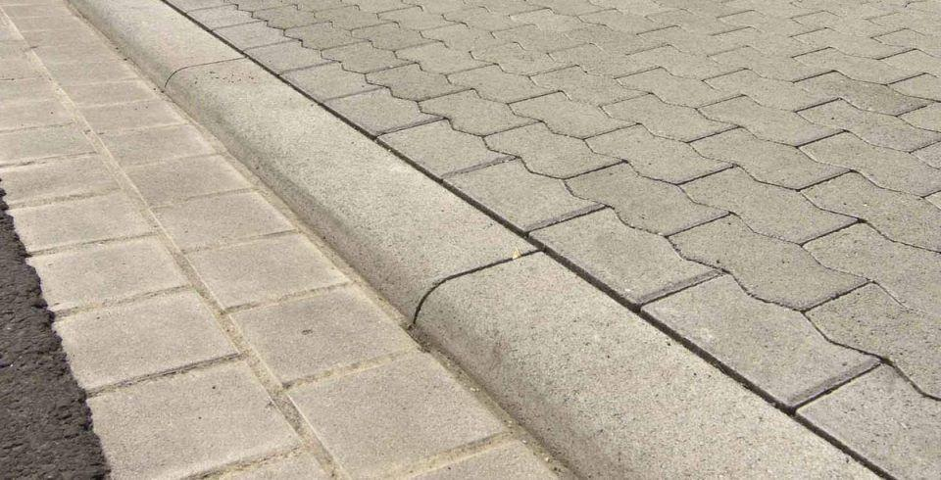

GTIN:

4024991801435

HAN:

256460

Art Pflaster

Normalstein / Flächenstein, Quadratstein

Belastbarkeit

befahrbar, begehbar

Bewertungsgruppe Rutschgefahr

R 13

Farbton

anthrazit

Oberfläche

gewaschen

Werkstoff

Beton

Breite (mm)

120,00

Dicke (mm)

120,00

Länge (mm)

160,00

Chemische Beständigkeit

tausalzbeständig

Kantenausführung

gefast

Erfüllt Richtlinie

EN 1338 DI(K)